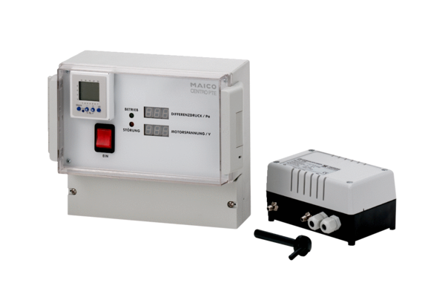Régulateur de pression Centro-PTEUnité de conditionnement : 1 pièceGamme: B
Numéro de référence : 0157.0400Fabricant : MAICO

